SLITESORKAR på VÄRLDSHAVEN
Brev berättar om Slite och liv till sjöss under krig och fred

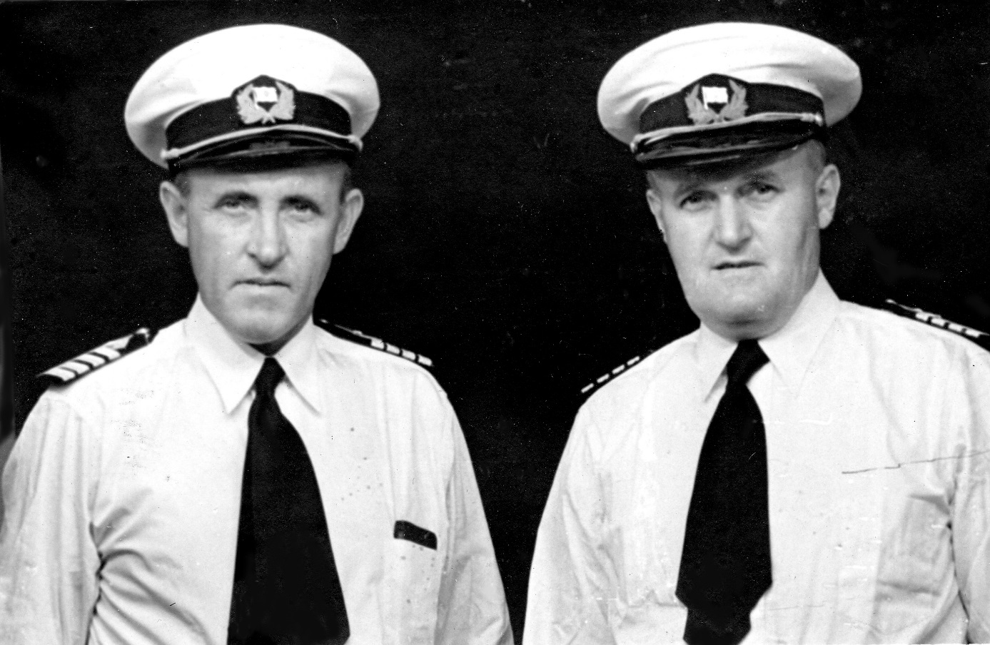

De legendariska bröderna August och Carl Hammarström växte upp vid Sjuström i Slite. Deras pappa, Ferdinand, var sjökapten och hade själv arbetat många år långt från hembygden.
Bröderna fick sina första törnar till sjöss bara några veckor innan första världskriget bröt ut. De hamnade snart tillsammans på den då nybyggda ångaren Othem och påbörjade en brevväxling som med tiden skulle resultera i tusentals bevarade brev. Man kan ännu läsa om brödernas arbete och glädjeämnen ombord. Men också om vad föräldrar och syskon berättade om arbete, människor och händelser i Slite.

Breven från första världskriget speglar föräldrarnas enorma oro att sönerna ska drabbas av minor och torpeder. Men breven visar också hur redarfamiljen Myrsten på olika sätt stöttade den skötsamma familjen Hammarström. Efter år av tjänst och utbildning steg bröderna i graderna, skaffade sig hustrur och hamnade på 1930-talet tillsammans som befäl i Myrstens nybyggda motorfartyg Dalhem – länge det största och modernaste fartyget med hemort på Gotland.
Dalhem hade precis lämnat Skandinavien när Skagerack spärrades i april 1940. Det skulle dröja fem år innan kriget tog slut och bröderna kunde komma hem igen. Under tiden gick Dalhem i tjänst för västmakterna, ibland ensamt och ibland i konvojer. Det kunde bli många oroliga månader för hustrur och föräldrar i väntan på nästa livstecken. Men även detta världskrig klarade bröderna sig igenom utan skador.

Slite Sjöfartsmuseum inbjuder till en kväll kring bröderna Hammarström och deras Slite
Lokal: SLITETEATERN den 27 september 2017 kl 18.30
Berättare: Eva Bjälming, systerdotter till bröderna och den som bevarat och skrivit rent breven
Programledare: Gunnar Sillén, Slite Sjöfartsmuseum

